**重整注氯泵P206/B操作方法**

1. **启动前的准备**
   * + - 1. 检查泵出入口管线及附属管线、法兰、阀门安装是否符合要求，地脚螺栓等是否齐全紧固，静电接地线安装是否良好。
         2. 向轴承箱内加入合适牌号的润滑油或润滑脂。（润滑油应先经化验合格，且严格按三级过滤的润滑油，油位应在油标的1/2～2/3处。）
         3. 打开泵的入口阀和出口阀（或出口放空阀）、压力表手阀，确保后路通畅，泵启动后不憋压。
2. **启动泵**
   * + - 1. 启动电机，泵投入运行。（如启动前打开出口放空阀，则应一边关闭出口放空阀，同时一边打开出口阀。）
         2. 检查填料处的泄漏情况和各运动机构的温升、声音、振动是否正常。如有异常应及时做出处理
         3. 根据工艺要求调节流量。
3. **计量泵流量调节方法**

如下图所示，调量表的表面有长针（黑色）和短针（红色）两根指针，长针与外圈刻度（黑色）相对应，短针与内圈刻度（红色）相对应，长针转动一圈，短针移动一格。

调节行程前，先将调量表锁紧螺母松开，然后转动调量表，将红色指针调到所需要的刻度，调节完毕后，将锁紧螺母拧紧（必须）。

※ 注意：短针（红色）不能超出内圈刻度（红色）盘0~10之外。

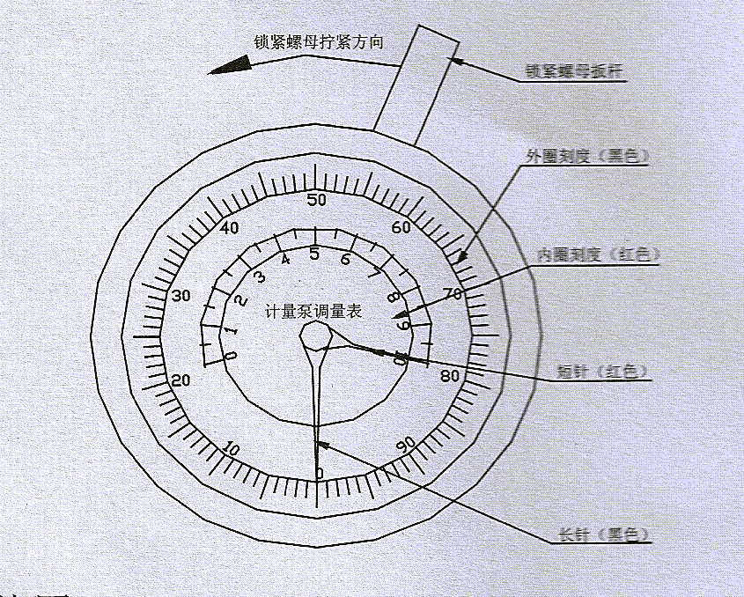

**计量泵调量表**